Architects Paper Meistervlies Protect

Architects Paper® a brand of A.S. Création Tapeten

Eigenschaften

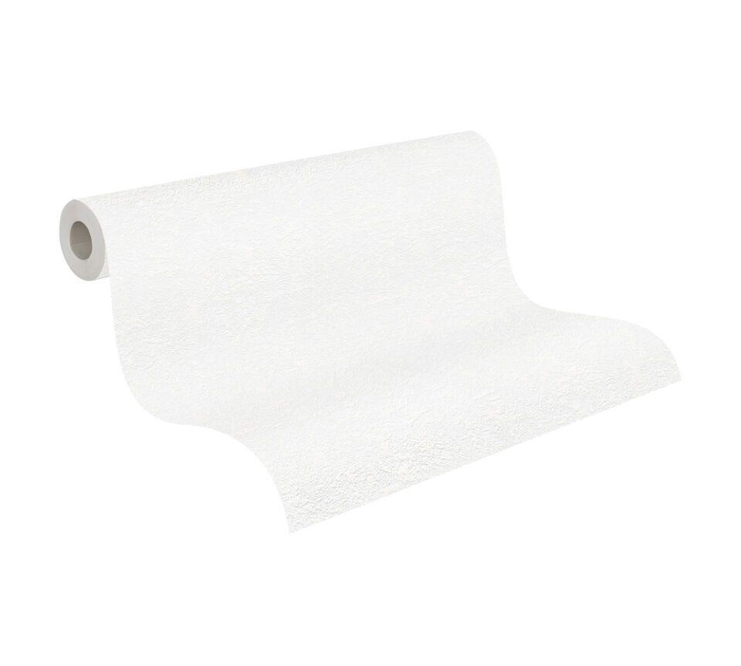

Rollenbreite (m)

1,06

Rollenlänge (m)

25,00

Rapport

ansatzfrei, 32 | 0, 1 | 0